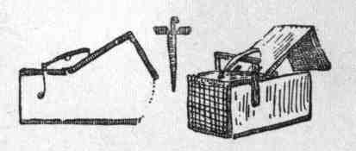
Рис.13.1 - Капкан

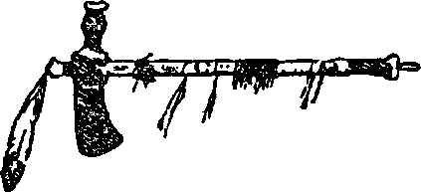
Рис. - Трубка Мира-томагавк
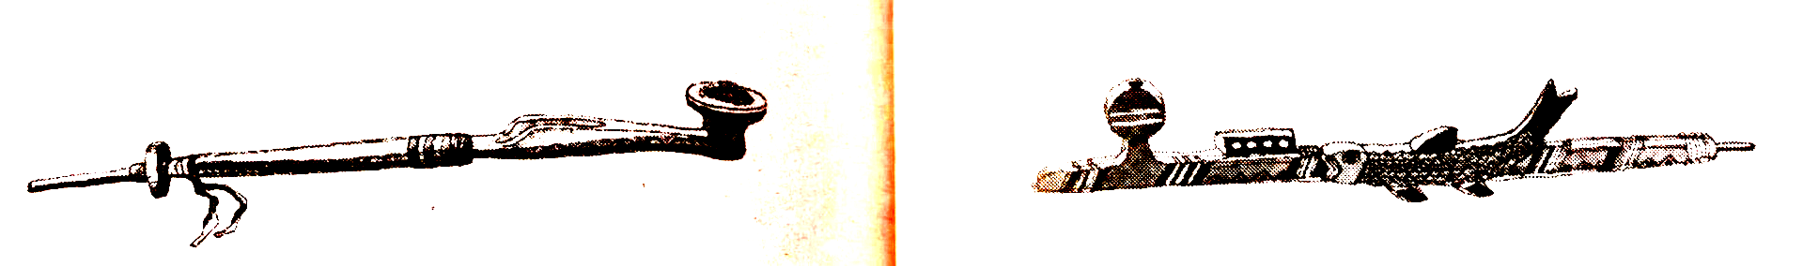
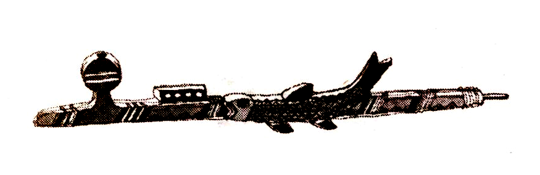
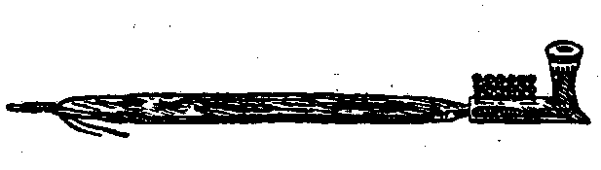
Рис.14.1 - Трубки Мира (или Трубки Совета)

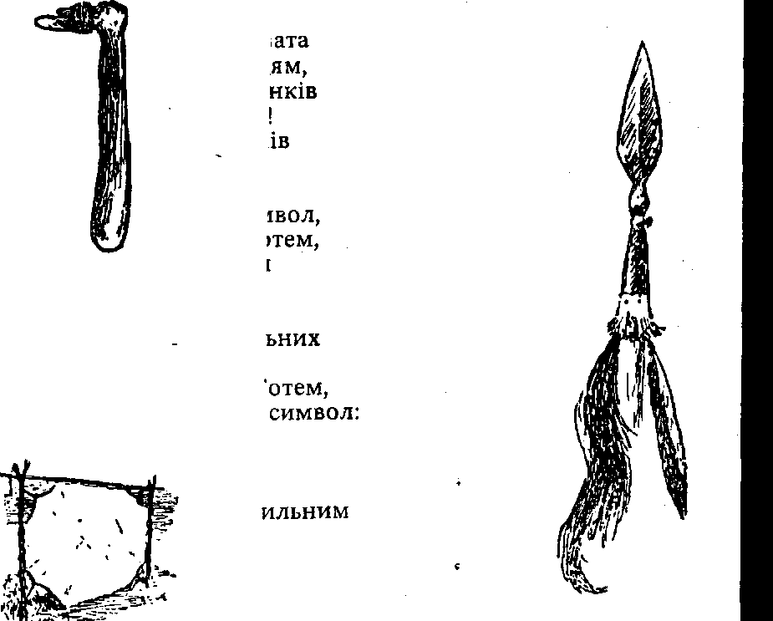
Рама с растянутой шкурой

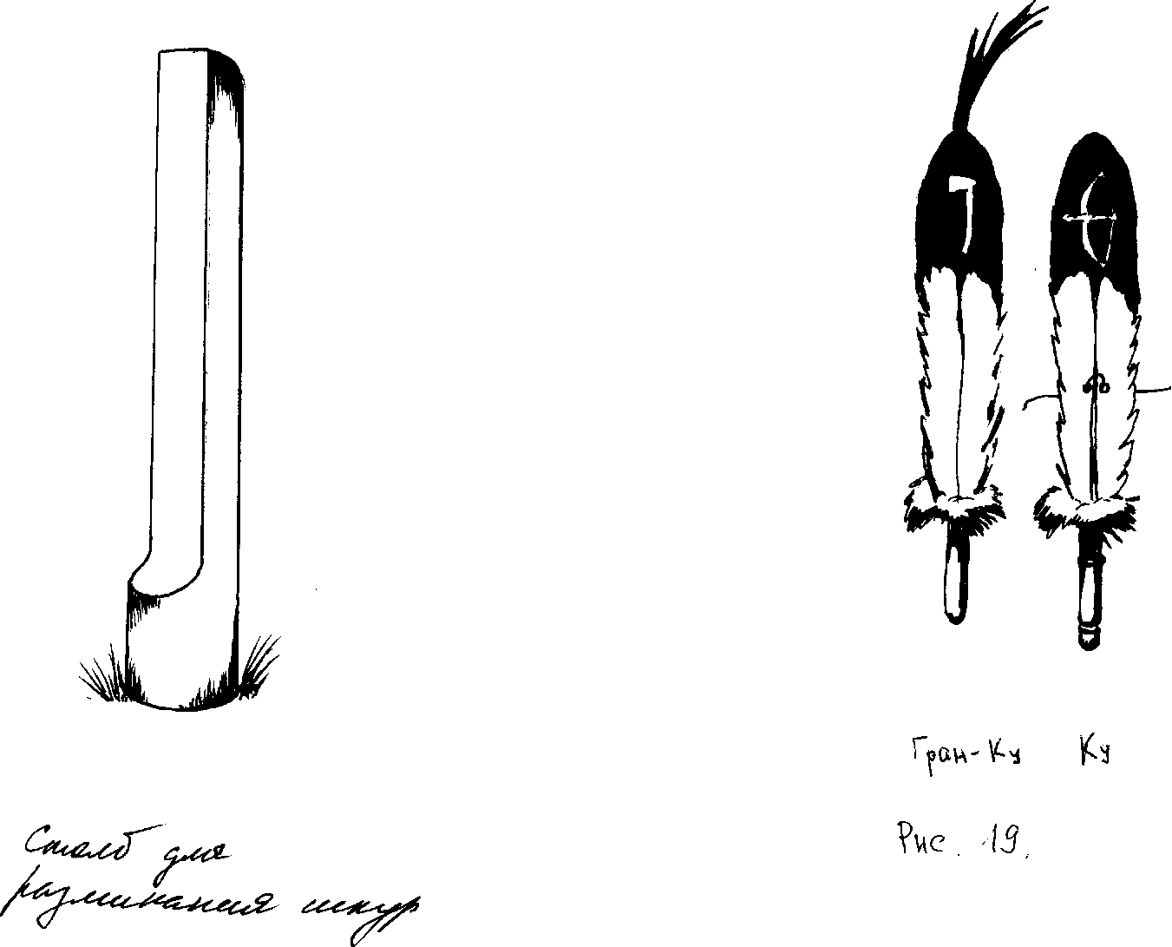
Рис.15.1 – Столб для разминания шкур

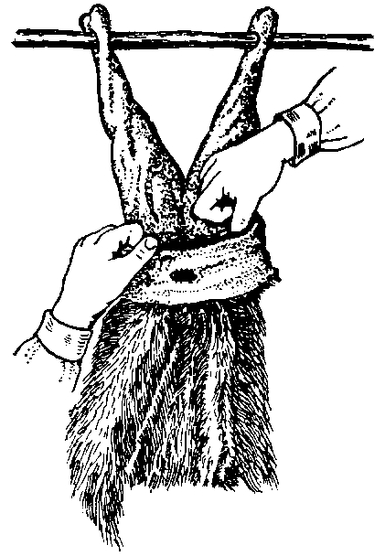
Рис.15.2 – Техника съемки шкурки трубкой

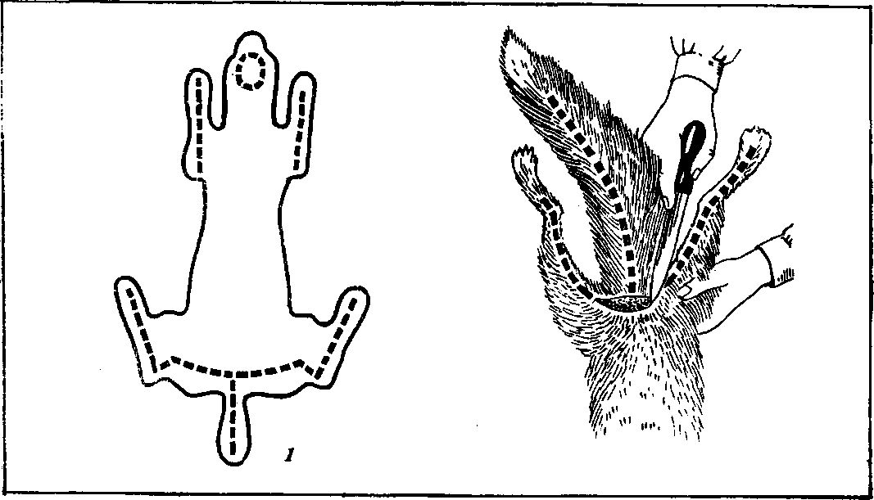

Рис.15.3 - Съемка шкурок трубкой: 1-схема,
2-начало съемки

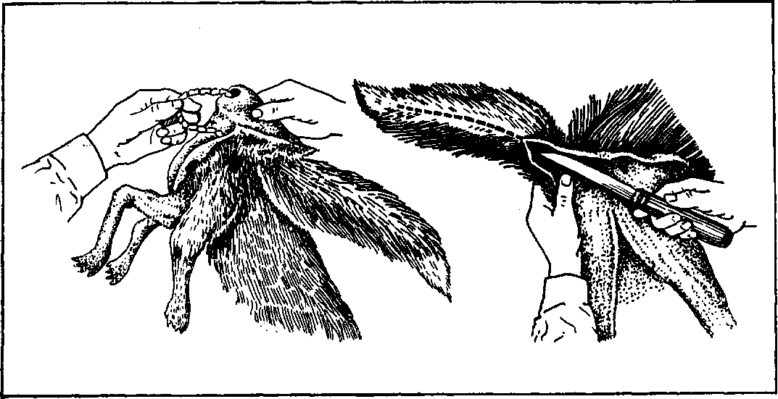

Рис.15.4 – Съемка шкурки с хвоста

Рис.15.4 – Съемка шкурки с хвоста

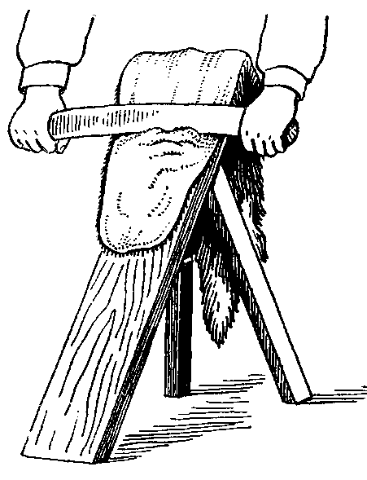

Рис.15.5 – Обезжиривание мездры шкурки на
болванке ножом

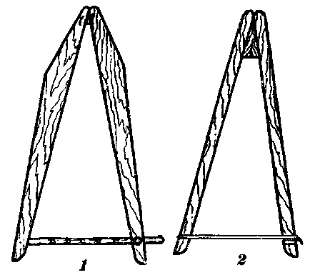

Рис.15.6 – Типы правилок: 1-раздвижная, 2-вильчатая

Таблица 15.1 - Размеры отдельных деталей
правилок должны быть следующими:
Номера | Размеры планок, см
правилок | Длина | Ширина | Толщина
1 | 150 | 2,5 | 2,0
2 | 125 | 2,0 | 2,0
3 | 100 | 1,75 | 1,75
4 | 80 | 1,75 | 1,75
5 | 65 | 1,5 | 1,5

Номера правилок | Размеры замка, см
Номера правилок | Длина | Ширина у основания | Толщина
1 | 15,0 | 7,0 | 1,5
2 | 14,5 | 5,5 | 1,0
3 | 14,0 | 5,0 | 0,75
4 | 13,5 | 4,5 | 0,5
5 | 12,5 | 3,5 | 0,3

Таблица 15.2 - Размеры клиновидной правилки
должны быть следующие:
Размеры, см | Номера
 | 1 | 2 | 3 | 4 | 5 | 6 | 7 | 8
Длина | 125 | 100 | 80 | 60 | 70 | 80 | 75 | 70
Толщина | 1,25 | 1,0 | 0,75 | 0,50 | 0,5 | 2,6 | 2.2 | 2,0
Ширина у
основания | 17.5 | 16,0 | 19,0 | 15,0 | 9,5 | 7,0 | 0,3 | 0,6

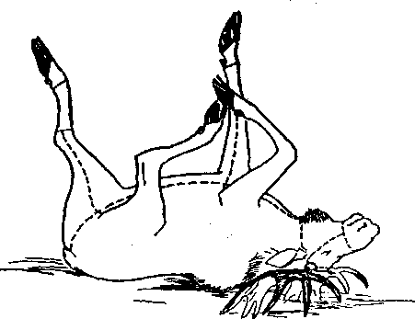

Рис.15.7 – Вспарывание шкуры лося

